LAPORAN PRAKTIKUM
Kecerdasan Buatan

Installation Environment Python



Sophia Melisa Silitonga
42324043

D-III Teknologi Informasi Fakultas Vokasi

INSTITUT TEKNOLOGI DEL

Pemasangan Tools yang Diperlukan dalam Pembelajaran
Beberapa tools yang akan digunakan selama pembelajaran adalah sebagai berikut:
- Python
- Development environment:
  - Google Colab (https://colab.research.google.com/)
  - Jupyter Notebook (https://jupyter.org/)
- Libraries Python:
  - NumPy
  - SciPy
  - Pandas
  - Matplotlib
  - Seaborn
  - Scikit-learn

Instalasi Python
- Interpreter bahasa Python dapat didownload di https://www.python.org/downloads/
- Setelah itu, akan muncul tampilan seperti di bawah ini. Kemudian pilih sesuai dengan sistem operasi yang digunakan.
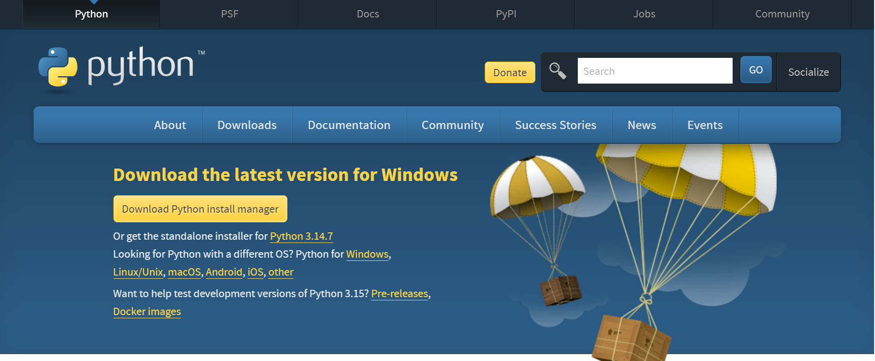
- Pilih versi stabil (stable releases) yang akan didownload.
- Buka dengan melakukan klik 2x file installer Python yang sudah didownload.
- Ikuti langkah instalasi sampai selesai.
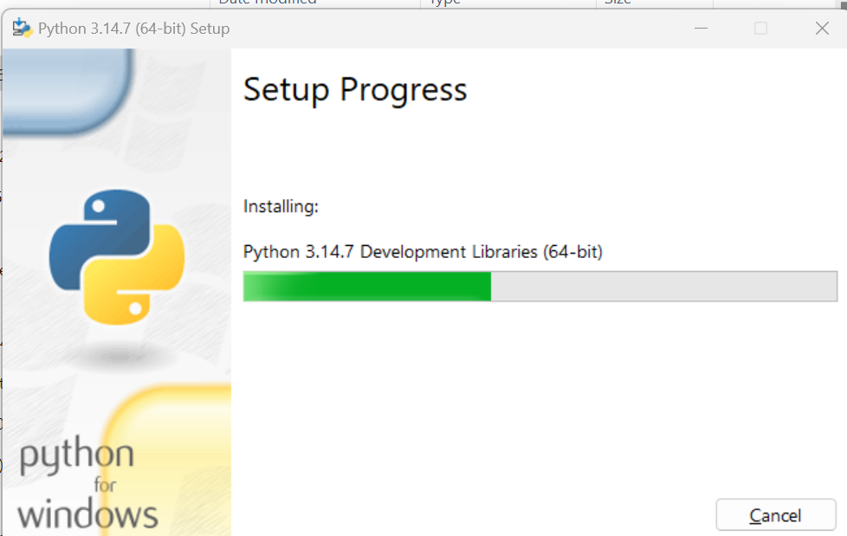

- Lakukan pengujian apakah Python berhasil terpasang dengan membuka command prompt> lalu mengetikkan Python atau Python3.
- Jika sudah terpasang, akan muncul detail python yang anda install beserta versionnya.
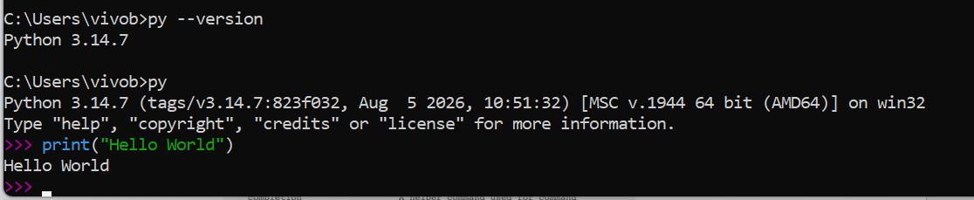
Instalasi Library Python

➢ Menggunakan pip
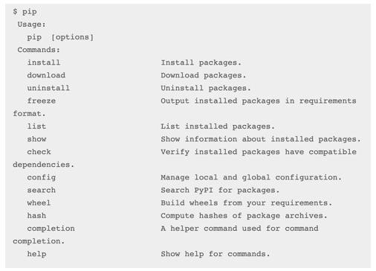
- Dari command prompt lakukan:
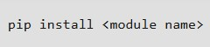
Contoh:
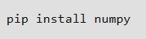
- Jika berhasil, akan muncul tampilan seperti ini
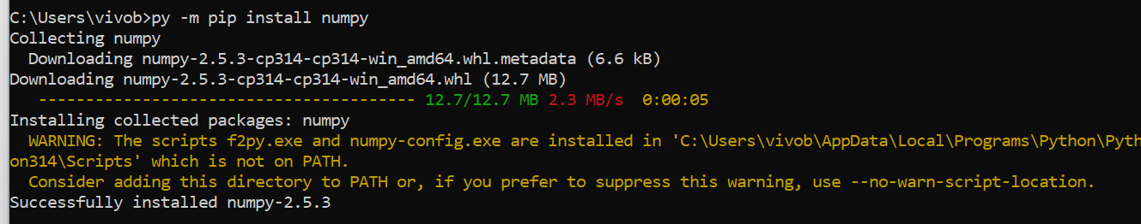
- Lakukan instalasi untuk setiap library yang diperlukan.

➢ Menggunakan Anaconda
Anaconda dapat didownload dari situs https://docs.anaconda.com/anaconda/install/ Lakukan instalasi sesuai urutan di bawah ini.
- Pilih sesuai dengan system operasi yang digunakan.
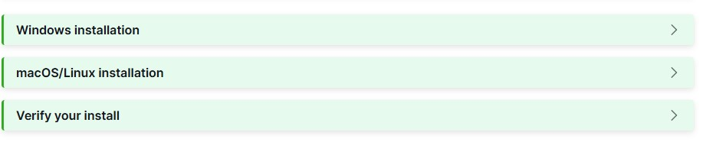
- Anaconda bisa didownload melalui website;
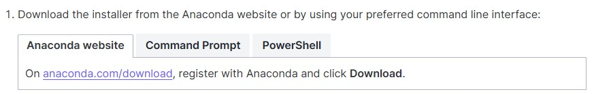
atau dipasang melalui command prompt.
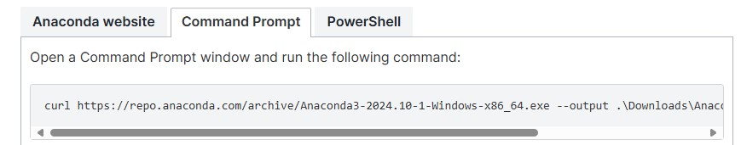
- Jika didownload melalui website, klik 2x file yang sudah didownload untuk menjalankannya.
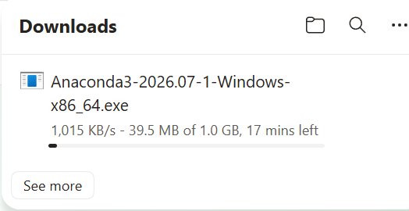
- Ikuti langkah instalasi, klik “I Agree’ pada bagian lisensi, pilih instalasi “Just Me”, dan tekan next.
- Pilih folder tujuan instalasi.
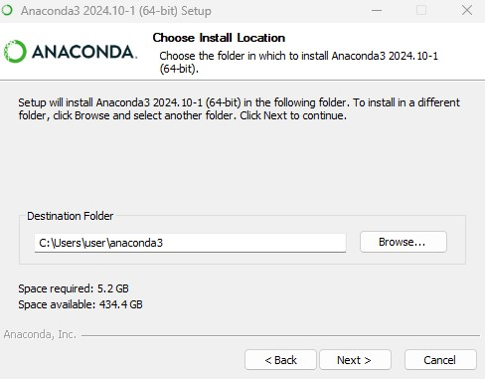
- Pilih apakah akan menambahkan Anaconda ke dalam variable environment PATH.
- Pilih apakah akan menjadikan Anaconda sebagai default.
- Tekan install, dan tekan next.
- Jika sudah terpasang, akan muncul tampilan seperti berikut.
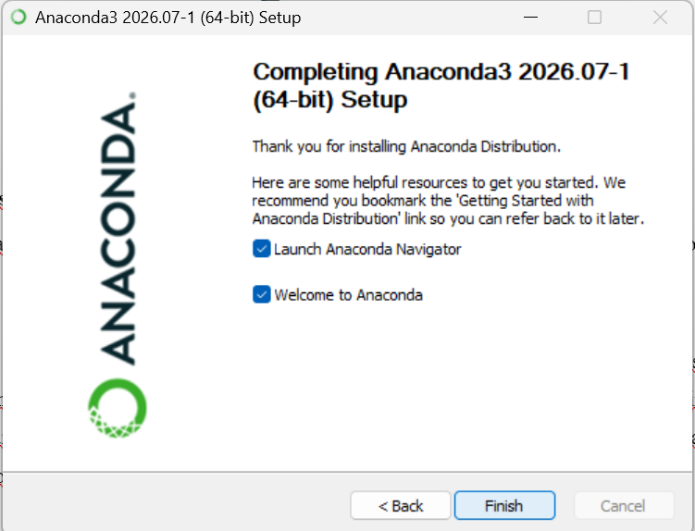

Instalasi Lingkungan Pengembangan
Terdapat dua lingkungan yang akan dipergunakan yaitu Google Colab dan Jupyter Notebook.

Google Colab
Seperti layanan Google lainnya, Google Colab merupakan sebuah layanan cloud sehingga untuk menggunakannya pengguna haraus terhubung dengaan internet. Layanan ini dapat dipergunakan untuk menulis dan mengeksekusi Python di browser anda tanpa mengkonfigurasi, dapat menggunakan GPU, dan dapat di-share dengan rekan kerja.
Gunakan link https://colab.research.google.com/ untuk mengakses Google Colab, lalu akan muncul tampilan seperti di bawah ini.
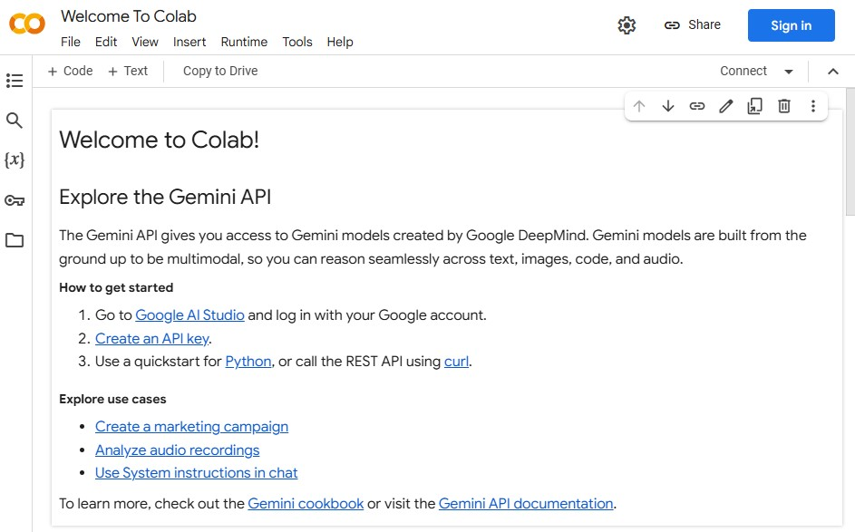

Jupyter Notebook
Berbeda dengan Google Colab, Jupyter Notebook adalah lingkungan pengembangan local sehingga dapat dipergunakan tanpa terhubung dengan internet. Akibatnya kemampuannya sangat tergantung pada kemampuan peralatan computer pribadi yang dipergunakan. Jupyter notebook juga dapat dipasang dengan berbagai cara. Dua di antaranya adalah melalui pip dan melalui Anaconda.
- Jika menggunakan pip, maka di command prompt lakukan perintah: pip install jupyter
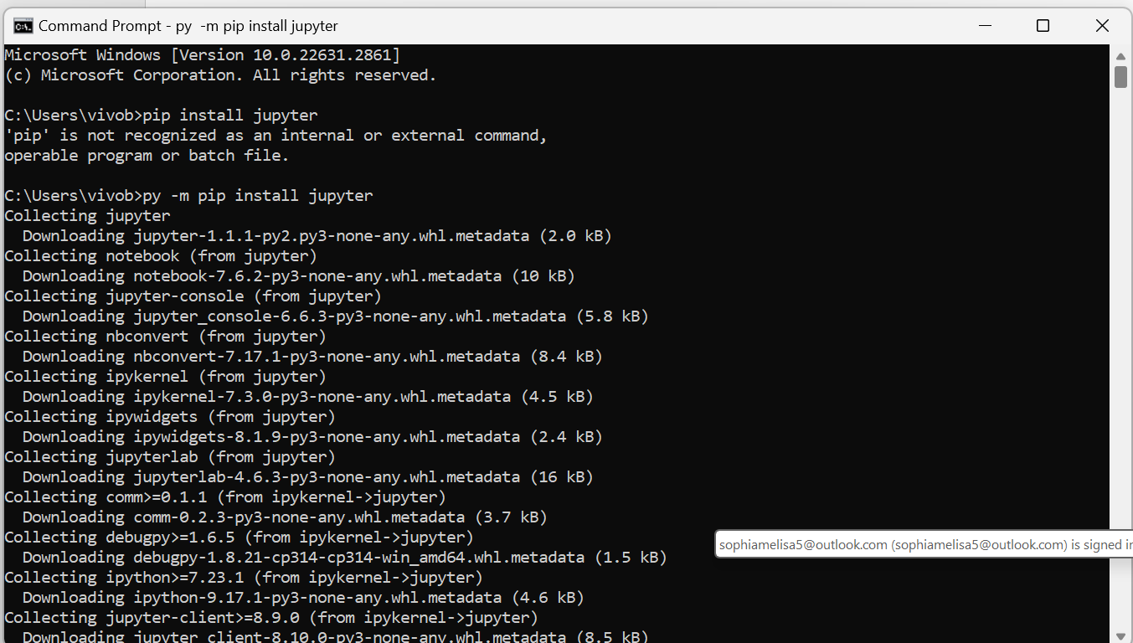
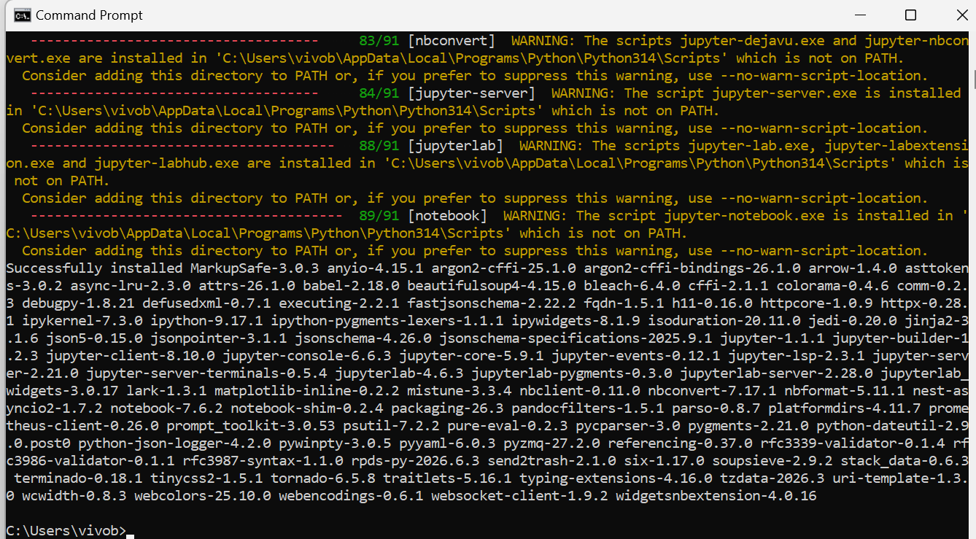
Untuk mengaktifkan Jupyter Notebook, lakukan perintah ini pada command prompt:
Jupyter notebook
atau
python –m notebook

Maka akan muncul tampilan sebagai berikut.
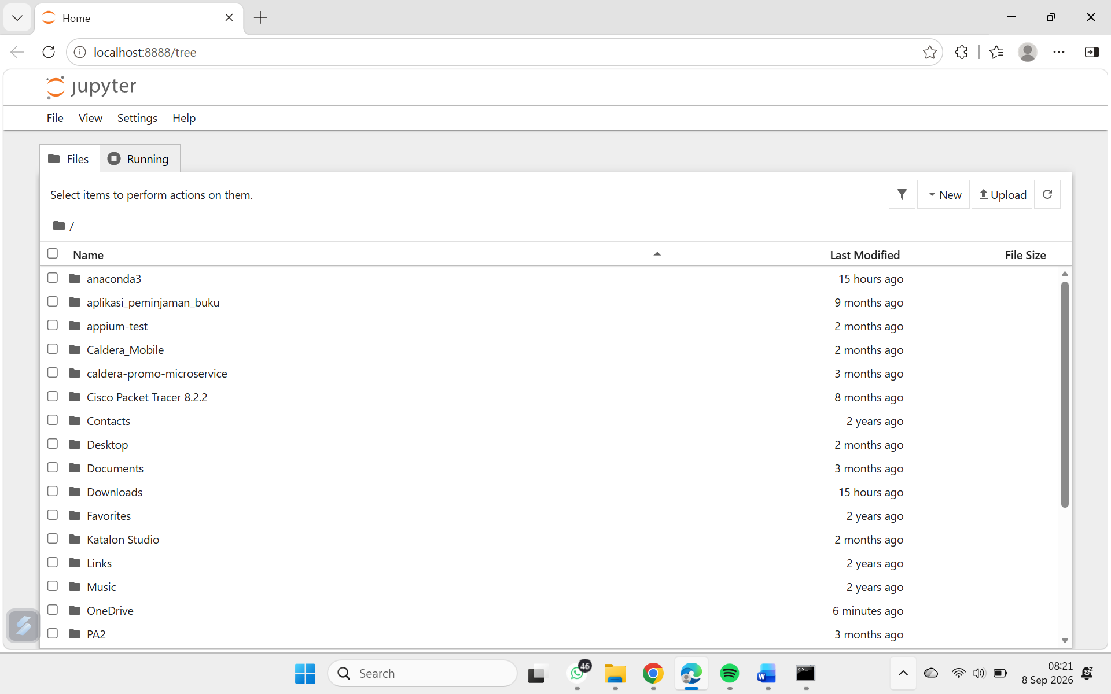

- Menggunakan Anaconda
Jika sudah memiliki Anaconda, bisa dilihat apakah status launch atau install. Jika install, berarti belum terpasang dan klik install pada Jupyter Notebook. Jika sudah terpasang, klik launch untuk menjalankan.
Untuk masuk ke notebook Python dan menggunakannya, pilih New > Python seperti di bawah ini:
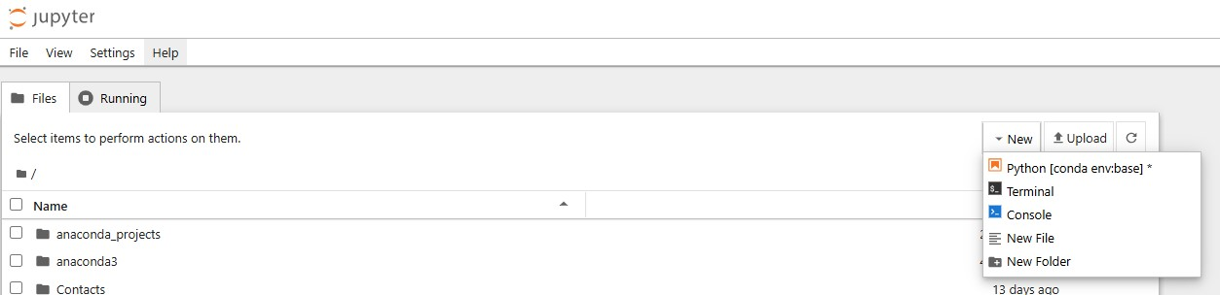

Lingkungan pemrograman Python akan muncul seperti ini.
